**PROJETO DE LEI Nº _________/ 2021.**

“Revoga a parte final da redação do parágrafo único do artigo 3º do Decreto nº 8.983 de 21 de dezembro de 2012 e da outras disposições”.

**O PREFEITO DO MUNICIPÍO DE SUMARÉ;**

Faço saber que a Câmara Municipal aprovou e eu sanciono e promulgo a seguinte lei:

Art. 1º - Fica autorizado o Município de Sumaré, em conformidade com a legislação vigente, a permitir a subdivisão dos lotes do loteamento denominado Santa Joana, cuja metragem mínima dos lotes não poderá ser inferior a 125 metros quadrados.

Art. 2º - Revoga a parte final da redação do Parágrafo Único do artigo 3º do Decreto nº 8.983 de 21 de dezembro de 2012, que passa a vigorar com a seguinte redação:

Art. 3º– *in omissis;*

**Parágrafo Único – Todas as construções deverão atender aos termos da Lei Municipal nº 2.831/1995 –alterada pelas Leis nº 3.024/1997, 3.392/1999, 3.613/2001, 4.025/2005, 4.231/2006, 5.022/2010e 5.540/2013 e Lei Municipal nº 4.676/08 ( Código de Obras).**

Art. 2º - Esta lei entrará em vigor na data de sua publicação, revogando-se o disposto na parte final do Parágrafo único do artigo 3º do Decreto 8.983/2012.

Sala das Sessões, 29 de junho de 2021.

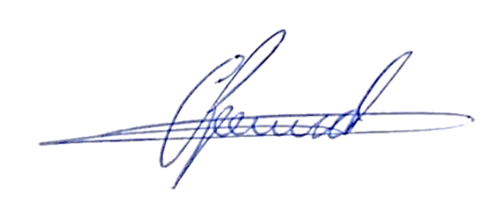

**Antônio dos Reis Zamarchi**

Toninho Mineiro - Vereador

**JUSTIFICATIVA**

Tenho a elevada honra e a grata satisfação de apresentar-lhes o incluso projeto de lei que altera o texto do Parágrafo Único do art. 3º, do Decreto nº 8.983 de 21 de dezembro de 2012.

É de conhecimento público, que no bairro Jardim Residencial Santa Joana a grande maioria dos imóveis são construídos em meio terreno, tendo portanto cada terreno 02 proprietários distintos.

No entanto, em razão do descrito na parte final do parágrafo único do artigo 3º do Decreto 8.983/2012 os proprietários de referidos imóveis estão impedidos de regularizar os mesmos, com a adequação de plantas e escrituras da subdivisão dos lotes e casas.

Referido bairro encontra-se em zona ZM2-11 mista, onde não há qualquer impedimento de acordo com a Lei de Zoneamento Municipal para que haja subdivisão dos lotes e construção das suas respectivas casas, a não ser o impedimento descrito na parte final do parágrafo único do artigo 3º do Decreto acima descrito.

Lado outro, com a regularização da subdivisão dos lotes o Município será favorecido, haja vista os tributos oriundos de cada novo lote, não havendo qualquer ônus a municipalidade por tanto.

Posto isto, apresento a esta Casa de Leis o projeto em questão, REQUERENDO, desde já, seja encaminhado às comissões permanentes e após, em plenário, seja aprovado por todos os Vereadores.

Sala das Sessões, 29 de junho de 2021.



**Antônio dos Reis Zamarchi**

Toninho Mineiro - Vereador